目錄
課程設計理念....................... P.2
課程架構............................. P.3
課程架構（細目）................ P.4
教學內容............................. P.5
作品示例（一）................... P.6
教學活動設計表................... P.8
作品示例（二）................... P.9
教學評鑑............................. P.10
參考資料............................. P.10
附件一 學習單..................... P.11
附件二 課程說明單............... P.12
附件三 物件黏貼說明單........ P.14
附件四 創意馬賽克的拼貼、現成物與集物主義書面資料.. P.14

課程設計理念
Attitude

寫實抗拒 9年級生，在繪畫表現方面已具備具體寫實能力。然大部分學生最大的困難；看到的事實不能充分表現於繪畫上，特別是在形像特徵、空間距離方面。他們會選擇逃避的態度抗拒繪畫。
表現多元 藝術創作是多樣的。除去寫實表現外，還有許多表現型式已被美術史認可，更多的表現方法等待被發掘、被實驗。在教學上，我們要讓學生知道並且可以運用各式表範疇；使他們能夠自由運用舊經驗、觀念、技術重新排列組合，創造新奇。
意義學習 藝術的創作在於看見自己，看見自己的同時也是面對自己。學習的意義在於透過此行為學習更了解自己。
團體合作 在看見自己的同時了解別人。溝通是需要學習的，如何學習溝通？透過團體合作，能給予學生在自己與他人間的溝通有較大的學習效益。

Means
個別經驗→計畫討論→操作活動→彙整觀念→合作學習→作品安置→公共藝

課程架構
主題：我的戀物癖

課程目標：
1.認知：對美術史上的達達主義、集物主義認識，知其表現形式內涵。
2.情意：藉由蒐集物整理記憶圖像；窺探內心想望，正視其價值性成為目標。
3.技能：拼貼技巧運用、材質運用、黏貼劑使用。

時間：共 3 週 完成

子題：
戀物記憶

子題：
記憶蒙太奇

子題：
從私密空間到公共空間

單元目標：
情意：戀物之探討
認知：現成物認識
單元目標：
操作：運用現成物拼貼
認知：公共藝術
單元目標：
操作：選定場所與安置

主要教學活動；
1.蒐集物探討
2.課程說明
3.黏貼技術說明
4.操作示範
5.小組分配與製作
主要教學活動：
1.作品發表
2.藝術史﹣
現成物與集物主義
3.公共藝術作品欣賞
4.尋找場所
主要教學活動：
1.作品安置
2.記錄

教學策略：
學習單完成，進行討論；教師說明課程計畫與操作講解示範。
教學策略：
在活動經驗後，導入藝術史料。
教學策略：
討論公共藝術涉及範疇
；請小組按作品特性選擇合適場所安置作品。教師輔助監工。

評量方式：

紙筆測驗﹣申論（ 現成物與集物主義 ）

評量方式：

同儕評量
評量方式：

學習單

課程架構（細目）
主題名稱 | 我的戀物癖（美術科目）
課程  目標 | 1.認知：對美術史上的達達主義、集物主義認識，知其表現形式內涵。  2.情意：藉由蒐集物整理記憶圖像；窺探內心想望，正視其價值性成為  目標。  3.技能：拼貼技巧運用、材質運用、黏貼劑使用。
教學對象 | 國中 | 教學  領域 |  | 藝術與人文 美術科目 |  | 教材  來源 | 自編
教學時數 | 共 3週 完成
教學時數 | 第一週 |  | 第二週 |  | 第三週
子題 | 戀物記憶 |  | 記憶蒙太奇 |  | 活動  從私密空間到公共空間
單元  目標 | 情意：戀物之探討  認知：現成物認識 |  | 操作：運用現成物拼貼  認知：公共藝術 |  | 操作：選定場所與安置
教學  資源 | 教師：  學習單（附件一）  課程說明單（附件二）  物件黏貼說明單（附件三）  現成物與集物主義書面資料 |  | 教師：  製作公共藝術PowerPoint、雷射筆、 Notebook、單槍投影機 |  | 教師：  相機（記錄）  評量表
主要  教學  活動 | 1.蒐集物探討（學習單）  2.課程說明  3.黏貼技術說明  4.操作示範  5.小組分配與製作 |  | 1.作品發表  2.藝術史﹣  現成物與集物主義  3.公共藝術作品欣賞  4.尋找場所 |  | 1.作品安置  2.記錄
教學  策略  （一） | 提示教導方法：  學習單完成，進行討論；教師說明課程計畫與操作講解示範。 |  | 提示教導方法：  在活動經驗後，導入藝術史料。  討論公共藝術涉及範疇。 |  | 提示教導方法：  請小組按作品特性選擇合適場所安置作品。教師輔助監工。
教學  策略  （二） | 教學中較易發生的問題：  物件收集約在2~10公分的範圍；太小容易被白水泥蓋住，太大則會產生拼貼畫面物件過少畫面單調。 |  | 教學中較易發生的問題：  建議學生尋找地面場地（在以不妨礙行走的空間前提之下），操作上較容易；牆面的作品安裝操作困難度較高，可實行，但教師要在作品安裝時施以技術上的輔助。 |  | 教學中較易發生的問題：  1.作品安裝的牢固度  2.學生間的團體溝通與互助合作問題
評量 | 學習單（附件一） |  | 紙筆測驗-申論（現成物與集物主義） |  | 同儕評量
教學內容

分段  能力指標 | 1-1-2-2嘗試各種媒材，引發豐富的想像力，以從事基礎性視覺藝術活動，感  受創作的喜悅與樂趣。  1-1-1-1藉由生活的經驗與體認，運用視覺藝術創作的形式，表現自己的感受  和想法。  1-2-2-8實驗各種媒材與形式，瞭解不同媒材與技術的差異及效果，從事創作  活動。  1-3-2-2構思表現的主題與內容，選擇適當的媒材技法，完成有感情、經驗與  思想的作品。  2-4-8-5尊重與讚美別人的意見與感受，願意將自己的創意配合別人的想法作  修正與結合。  3-1-2-7蒐集各種喜愛的圖片、小飾物、美化自己的生活空間。
教材設計 | 創意馬賽克的拼貼、現成物與集物主義書面資料、製作公共藝術資料PowerPoint
教學資源 | 教師：  製作公共藝術PowerPoint、雷射筆、Notebook、單槍投影機  學習單（附件一）、課程說明單（附件二）、物件黏貼說明單（附件三）、現成物與集物主義書面資料（附件四）、評量表、相機（記錄）
教學資源 | 學生：  木板（每一組一塊，依分組人數大小而定）  舊玩具或物件﹝貝殼、石頭、彈珠、瓶蓋、小玩具………﹞  白膠、熱熔槍、水性填縫修補劑（caulk）俗稱；矽利康、白水泥  塑膠盆(調白水泥用)、海綿(擦白水泥用)、湯匙（拌白水泥用）、水桶  手套(防刮手)、抹布、剪刀、披刀、工作服、相機

作品示例（一） 記憶蒙太奇

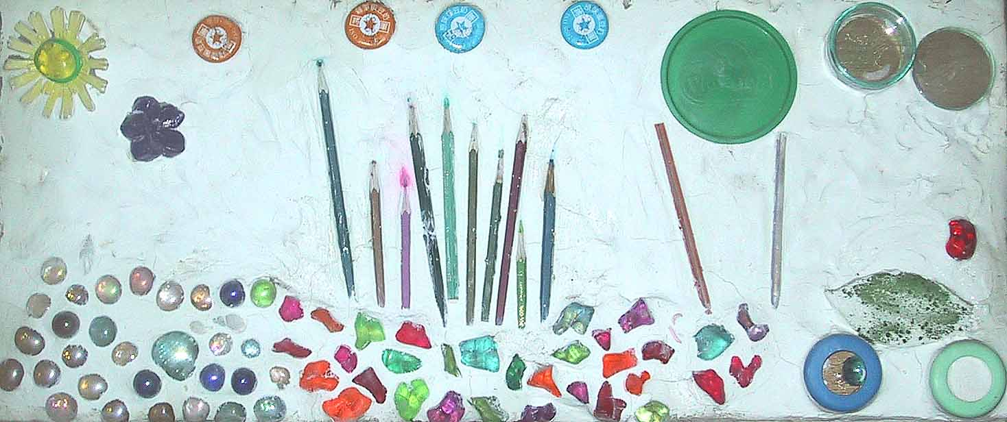
王楚涵 <熱氣球的旅行>

造型的聯想，抽象的表現，
鉛筆是樹，玻璃珠是海，
彩色石頭是土地。
那是夢想的旅行。

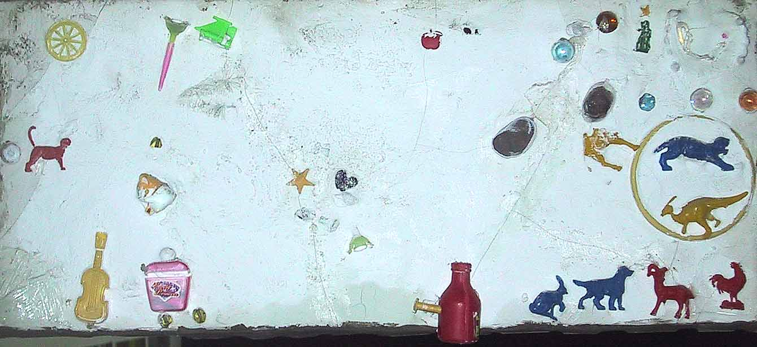
邱庭筠 <兒時的動物園>

一直對動物模型
有著收集的興趣。
小時候我們一家人常出遊，
動物園是我們最愛的地方。
收集這些動物模型是對那
美麗回憶的戀戀不忘。

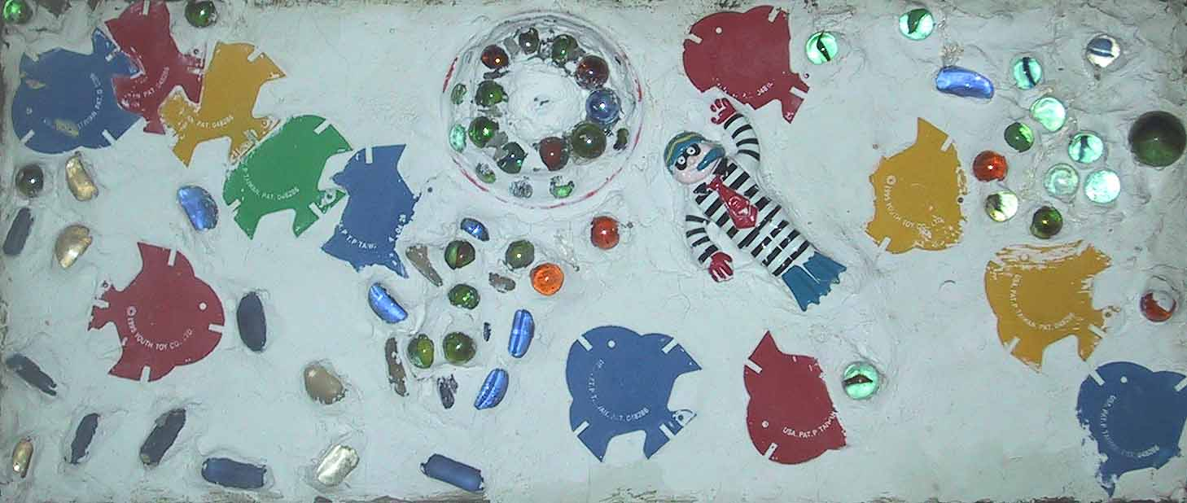
李昂儒
<不死的童年記憶-麥當勞>

麥當勞
佔據小孩的童年生活，
那是一種童年的共同記憶？
還是一種強行輸入？

羅鈺翔 <我的老爸>

對車子的迷戀源自於我那對車子精通
不已的老爸，他曾是他店裡的機車
老大，現在是家裡的老佛爺。
我的童年似乎是在車行裡過，在我
眼裡他可是獨一無二的老爸。

李安妮 <聖誕節的願望>

聖誕節是我們一家人最快樂的時光，
有很多朋友會來，也會有很多的禮物，
我們一家人也會出遊，希望我們一直都
這樣快樂。

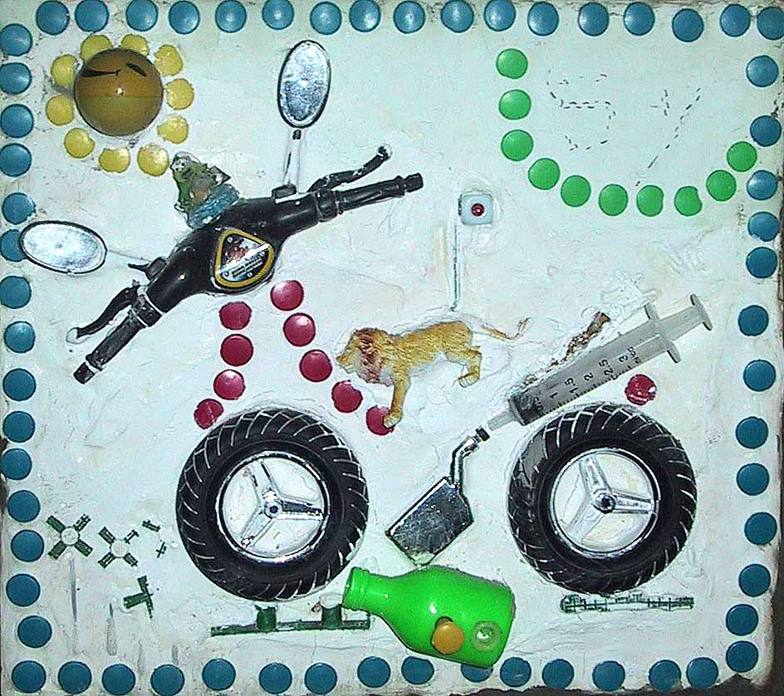
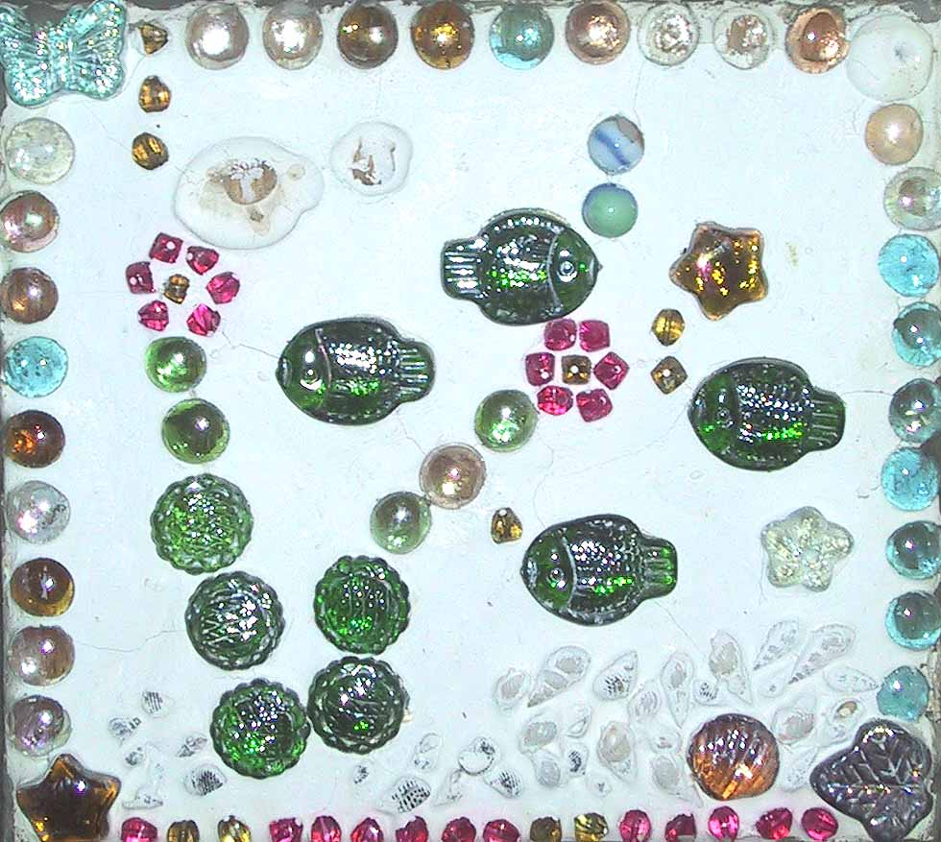
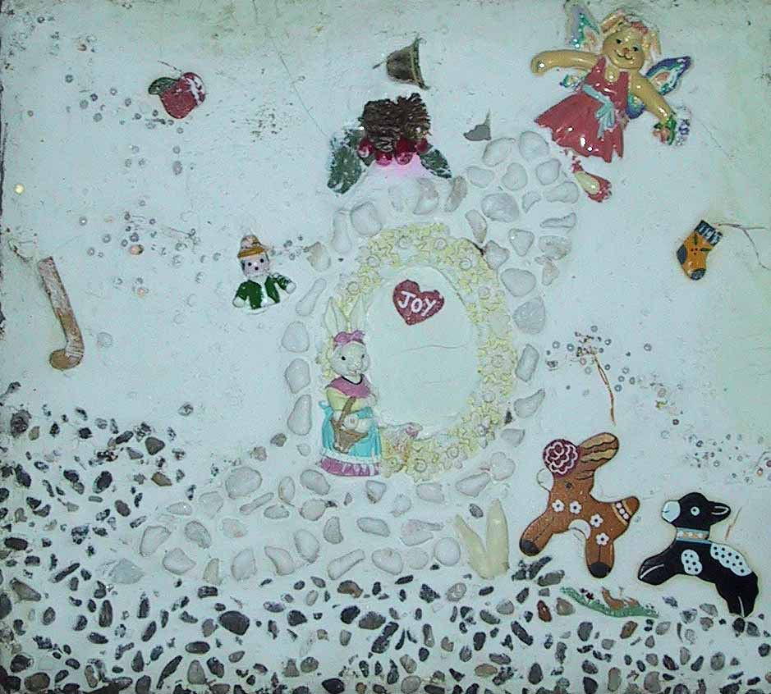
李沛倫 <夢>

夏日的海燦爛的像是
王子王冠上的藍寶石，
美麗的人魚公主
從童話故事裡走入了人群，
深海裡的珍珠
閃耀著我心裡小小的祕密，
從海底上昇到藍天
只有風知道...

教學活動設計表

活動 從私密空間到公共空間
教學目標 | 使學生願意將自己的創意配合別人的想法作修正與結合
教學過程 | 教師提示或示範解說
一、準備活動 | 學生工具的準備與作品安裝位置的報告。
二、導入活動 | 各組開始施工，教師一旁輔助作品配置的學生間溝通協調。
三、發展活動 | 各組施工，教師做評量與輔助各組完成。  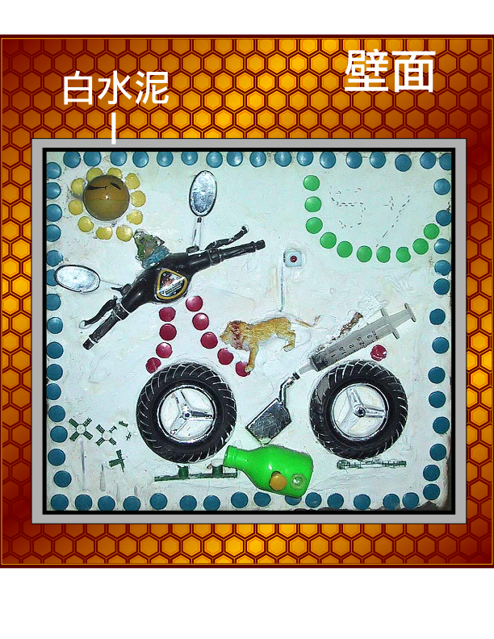  作品的安置  1.在作品背面木板部份使用保麗土（五金行有賣，汽車板金修護用，有AB兩劑，使用方法見包裝說明，混合後塗抹在木板上），約數分鐘後即乾，學生只要放好所要的位置後手扶著，幾分鐘後就可以放開做修邊的工作，作品不會晃動。  2.黏貼好後，作品邊緣上上白水泥做修飾時，要注意白水泥的濃稠度，以防白水泥滴落作品上。最後再以海綿再清洗一次作品邊緣即可。如右圖。
四、綜合活動 | 各組完成，互相參觀並拍照留念
學生活動情形 | 個人作品 操作時要特別注意黏貼的問題，當物件為非平面時要如何使其黏牢？找一找面積比較大的一面來貼；還有，不同材質所使用的黏著劑也會不同要特別說明。立體物件要選擇哪一面為觀看的一面，也是要注意的，千萬不要想反正通通貼上去就好，這樣就少了學習與實作的樂趣。  作品安置 黏貼時，要注意每一組作品畫面結構的問題，教師可與學生討論。
作品示例（二） 從私密空間到公共空間

團體合作-穿廊門口的作品安裝

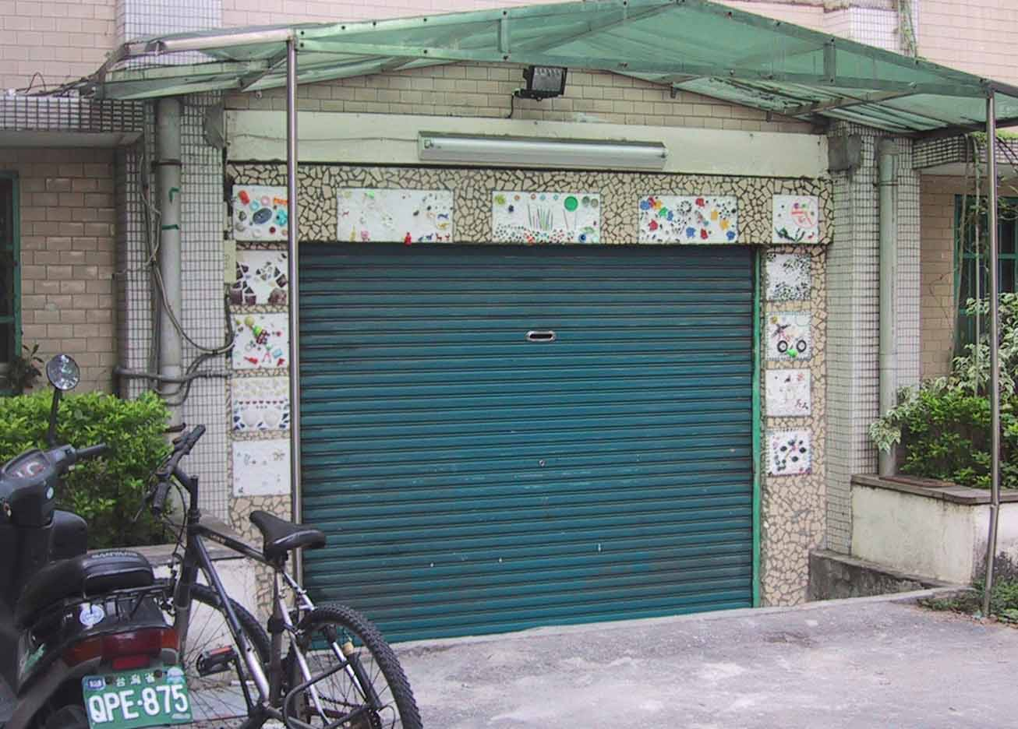

局部
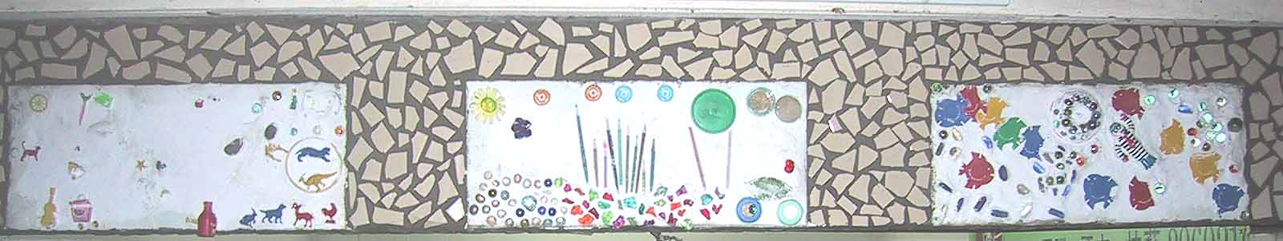

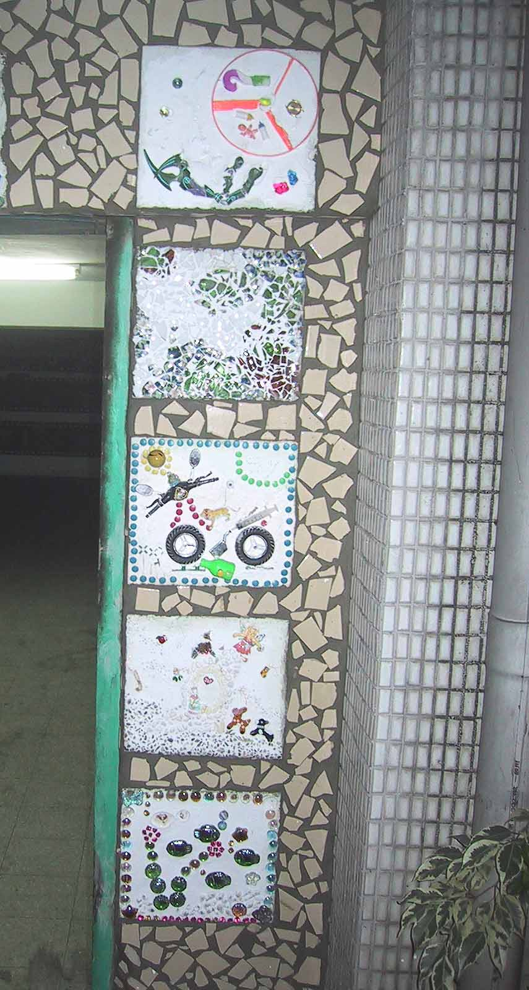
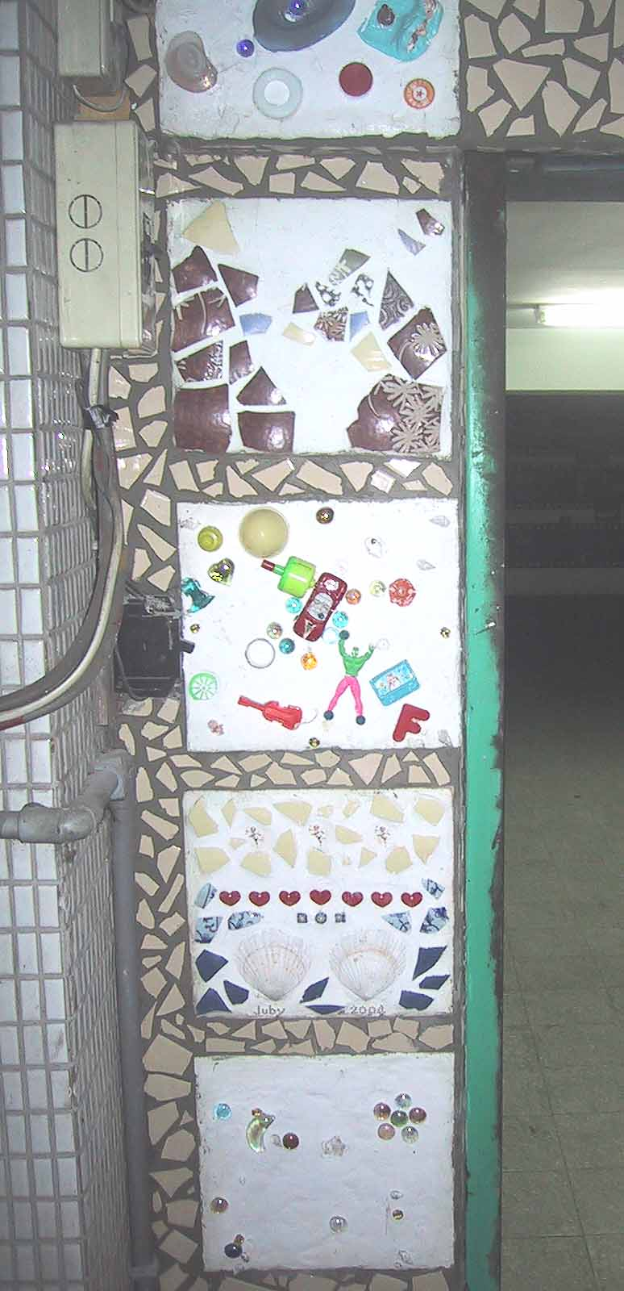

教學評鑑

1.學習單：記錄與瞭解學生的學習狀況
2.紙筆測驗-申論（現成物與集物主義）：藝術史的資料吸收驗收
3.同儕評量：尊重與讚美別人的意見與感受
4.教師總評：針對同學間的互助合作給予最大的鼓勵

參考資料

- 《藝術開講》p.51、59、61、69
- 《藝術名詞與技法辭典》p. 102、185、289、291
- 《現代藝術啟示錄》

附件（一）

我的戀物癖 學習單

1.我收集了哪些物件？

2.為何我會收集以上的物件？

3.仔細想一想，這些物件給你什麼感受？

4.是否可以找出背後隱藏的意義？ 並記錄（可以與老師討論）

5.這樣的物件收集對你有何影響？ （各種想法都可以寫）

6.心得小分享

附件（二）
課程說明單1
主題名稱 | 我的戀物癖（美術科目）
課程  目標 | 1.認知：對美術史上的達達主義、集物主義認識，知其表現形式內涵。  2.情意：藉由蒐集物整理記憶圖像；窺探內心想望，正視其價值性成為  目標。  3.技能：拼貼技巧運用、材質運用、黏貼劑使用。
教學時數 | 共 3週 完成
教學時數 | 第一週 | 第二週 | 第三週
子題 | 戀物記憶 | 記憶蒙太奇 | 活動  從私密空間到公共空間
單元  目標 | 情意：戀物之探討  認知：現成物認識 | 操作：運用現成物拼貼  認知：公共藝術 | 操作：選定場所與安置
教學  資源 | 教師：  學習單、課程說明單  物件黏貼說明單  現成物與集物主義書面資料 | 教師：  製作公共藝術PowerPoint、雷射筆、 Notebook、單槍投影機 | 教師：  相機（記錄）  評量表
教學  資源 | 學生：  木板（每一組一塊，依分組人數大小而定）  舊玩具或物件﹝貝殼、石頭、彈珠、瓶蓋、小玩具………﹞  白膠、熱熔槍、水性填縫修補劑（caulk）俗稱；矽利康、白水泥  塑膠盆(調白水泥用)、海綿(擦白水泥用)、湯匙（拌白水泥用）、水桶  手套(防刮手)、抹布、剪刀、披刀、工作服、相機
主要  教學  活動 | 1.蒐集物探討  2.課程說明  3.黏貼技術說明  4.操作示範  5.小組分配與製作 | 1.作品發表  2.藝術史﹣  現成物與集物主義  3.公共藝術作品欣賞  4.尋找場所 | 1.作品安置  2.記錄
評量 | 學習單 | 紙筆測驗-申論（現成物與集物主義） | 同儕評量

課程說明單2

活動 從私密空間到公共空間
施工注意 | 作品的安置  1.在作品背面木板部份使用保麗土（五金行有賣，汽車板金修護用，有AB兩劑，使用方法見包裝說明，混合後塗抹在木板上），約數分鐘後即乾，學生只要放好所要的位置後手扶著，幾分鐘後就可以放開做修邊的工作，作品不會晃動。  2.黏貼好後，作品邊緣上上白水泥做修飾時，要注意白水泥的濃稠度，以防白水泥滴落作品上。最後再以海綿再清洗一次作品邊緣即可。如右圖。
備註 | 各組請自行攜帶相機，作品完成後，可互相參觀並拍照留念

附件（三）

物件黏貼說明單

注意事項：

每一種材質都有其合適的接著劑，因此在黏貼物件時要考慮其材質選擇合適的接著劑，以防作品物件脫落。

以下為數種材質與接著劑的使用注意事項，學生可參考。

學生若有更好的黏接辦法可以提出與同學分享。

1. 玻璃類，請勿使用熱熔槍，易脫落。

2. 塑膠類，熔點低的塑膠類請勿使用熱熔槍，易融化，
非常危險。

3. 礦石類，如：石頭建，議使用白膠或矽利康，
請勿使用熱熔槍，易脫落。

4. 熱熔槍可以拿來貼，熔點高且表面粗糙的塑膠類。

5. 白膠在貼物件時，不要使用在黏貼小物件上，
易因上白水泥時，因水分緣故使物件脫落。

6. 矽利康使用黏著時，請勿使用太多造成矽利康外漏，
若無及時擦拭，帶乾後矽利康會具有體積，不易清除。

7. 矽利康與白膠在黏著上的問題較小，唯矽利康成本較高。

附件（四）

創意馬賽克的拼貼、現成物與集物主義書面資料

拼貼（Collage）：
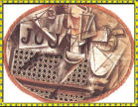
「拼貼」這名詞來自法語動詞「膠黏」（coller）
在英文中，它是動詞也名詞：做拼貼即將紙或物體貼在一個二度的平面上。

第一件拼貼作品1912年畢卡索『有藤椅的靜物』
他在畫布上黏一片印有藤編圖案的油布，直接取代在畫布上畫出藤編圖案，從此模糊藝術中真實與幻象之區別。

現成物（Readymade）：
為工廠製造之現成物品，屬機械製，非手工製作。

集合藝術（Assemblage）：
「人」 阿爾曼（Arman）、波依斯、康納（Bruce Conner）、
羅森伯格、愛德華‧金霍茲（Edward kienholz）。
「時」 最早起於二十世紀初，直到1950年代奠下根基。
「地」 國際性，主要在美國。
「事」 「集合」藝術乃是「拼貼」的立體對等物，因此根源可以追溯畢卡索。1912年與布拉克一同創作貼有金屬片的集合藝術品＜吉他＞。比杜象以腳踏車所做的＜現成物＞（Readymade）還早三年。集合藝術原本被簡述「物體」（Objects），1961年現代美術館展出「集合的藝術」，才為之正名。
集合藝術包括經由膠黏與焊接等結合與建構的技術，將非藝術物體與材料轉變成雕塑。背離傳統的石雕雕刻與製作模型再鑄銅的過程。
運用真實世界中非藝術元素或甚至是廢物，往往賦予集合藝術一種擾人的粗造感，又充滿詩意。與官方文化採取顛覆的態度。

補充資料解釋名詞
馬賽克（Mosaic）
把鑲崁鋪面用樹脂膠和泥或是水泥漿黏貼成畫或是圖案的工藝或是技術，或是一件用此方法創作的作品。鑲崁鋪面可以是小塊有色玻璃、石頭、大理石、木塊、瓷片、或是其他堅硬不朽的材料。鑲崁壁畫通常用碎成小立方塊的不透明玻璃製作。讓它們斷裂側面露出來，以便反光和整體表面一種閃爍的光彩。以為微小的角度或是變化的深度來鑲崁小塊平版玻璃，也可以達到閃爍的效果。
馬賽克最早起源於美索不答米亞一帶，內容多為簡單裝飾的花紋或周遭的事物，顏色較單調。但隨著拜占庭藝術的發展下，製作更精巧，顏色較為豐富，成為拜占庭藝術中重要的特色。也因基督教的產生造就了製作在牆壁上的馬賽克的發展，因為希臘馬賽克用小鵝卵石 (pebbles) 和羅馬的大理石嵌片(marble tesserae) 馬賽克幾乎完全使用在地上，這些牆上的馬賽克壁畫是馬賽克藝術的一大轉變與進步，當時因在為宗教服務的目的，投入大量的金錢與人力，一座座教堂內金碧輝煌的壁畫，展現出馬賽克高度成熟的製做技巧，此時金及玻璃質的新材料也功不可沒，當時用金箔製作嵌片，在黏貼時故意使每塊不平，在光線照射下，產生出斑爛閃爍的效果。直到15世紀中大量使用新材質琺瑯(smalti)製作壁畫而這些新的作品更影響了當時繪畫的發展。馬賽克的發展至今已有幾千年，由於馬賽克材料的耐久性，不像一般繪畫容易因環境時間而剝落、變色，所以在經歷這麼久的時間，我們都還能夠欣賞到，前人留下美好的作品。

蒙太奇（Montage）
一種把各類照片現成圖片如照片或印刷品等加剪輯、交疊或組合製成的影像。

補充說明
達達主義 ( Dadaism )
「人」阿爾普、杜象、恩斯特、畢卡比亞、曼‧雷、史維塔斯。
「時」 1915至1923年
「地」 紐約與西歐。
「事」 指一次大戰期間在蘇黎世、紐約、科隆、巴黎等城市興起的一種虛無主義傾向的文學藝術運動。對大戰的恐懼和反感，起而追求虛無的態度，對現代社會作極度的嘲諷。藝術家並沒有一定的風格手法，或抽象、或拼貼、或用現成品(Ready-mades)，各自選擇獨特的表現形式進行創作。
達達主義基本上就是強調「非邏輯的無意義」的概念，反對人類有理性的自欺。達達的命名，是在大家都認為不具任何意義的認知下，用拆信刀隨意的插入字典翻開的頁次裡找到的一個字。ｄａｄａ原本指的是幼兒所稱的「木馬」的發聲詞，意含幼稚、諷刺以及「無意義」的意思。
因為達達主義的反理性邏輯理念，造成了當時年輕人用來反對戰爭、反資產主義的藉口，也因為反理性，也跟著反美學。他們極力想要打破傳統的藝術既定型式，也因為反對了一切傳統思想，使得達達主義陷入一種生存的迷失，造成人們對生命的恐懼與無奈，也對一切事物都保持著「虛無、荒謬、無意義」的態度，在藝術上就形成反權威、反偶像，具有破壞性的、諷刺的和惡作劇式的表達方式的作品。
